24 heures du Code - DatagrammeBaguette

Organisation du travail :

10h44 -12h :

Recherche API décor + personnages : Alexis

RTF : Rosalie

Infos théâtre, particularités : Emilie

Structure logicielle : William

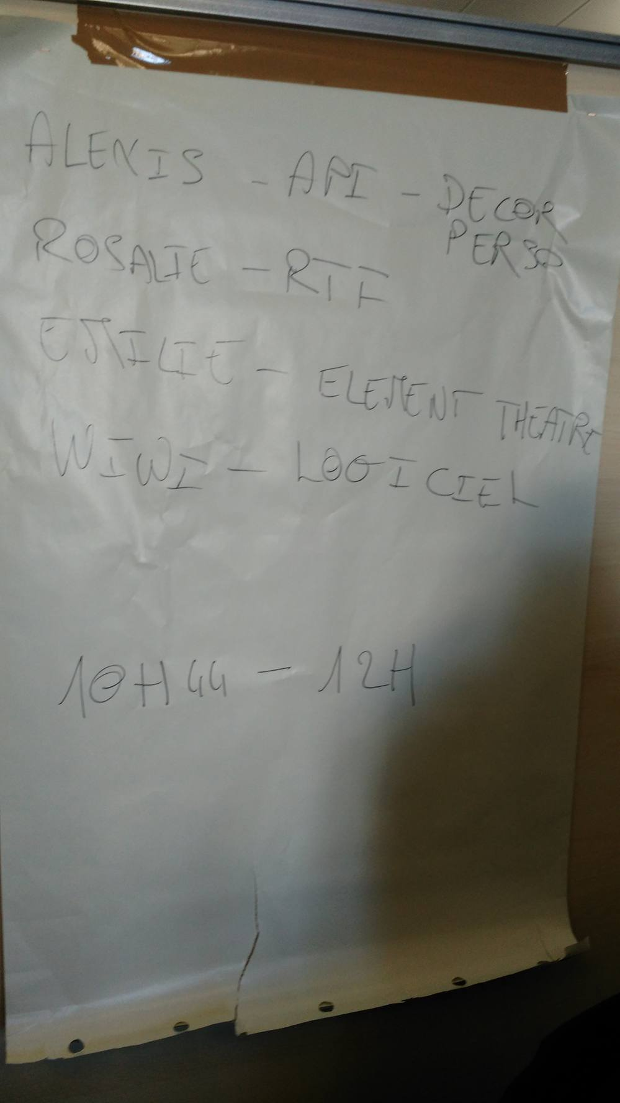

Point à 12h

Détermination des infos qu’on doit récupérer par le parsing ou par l’auteur via l’interface

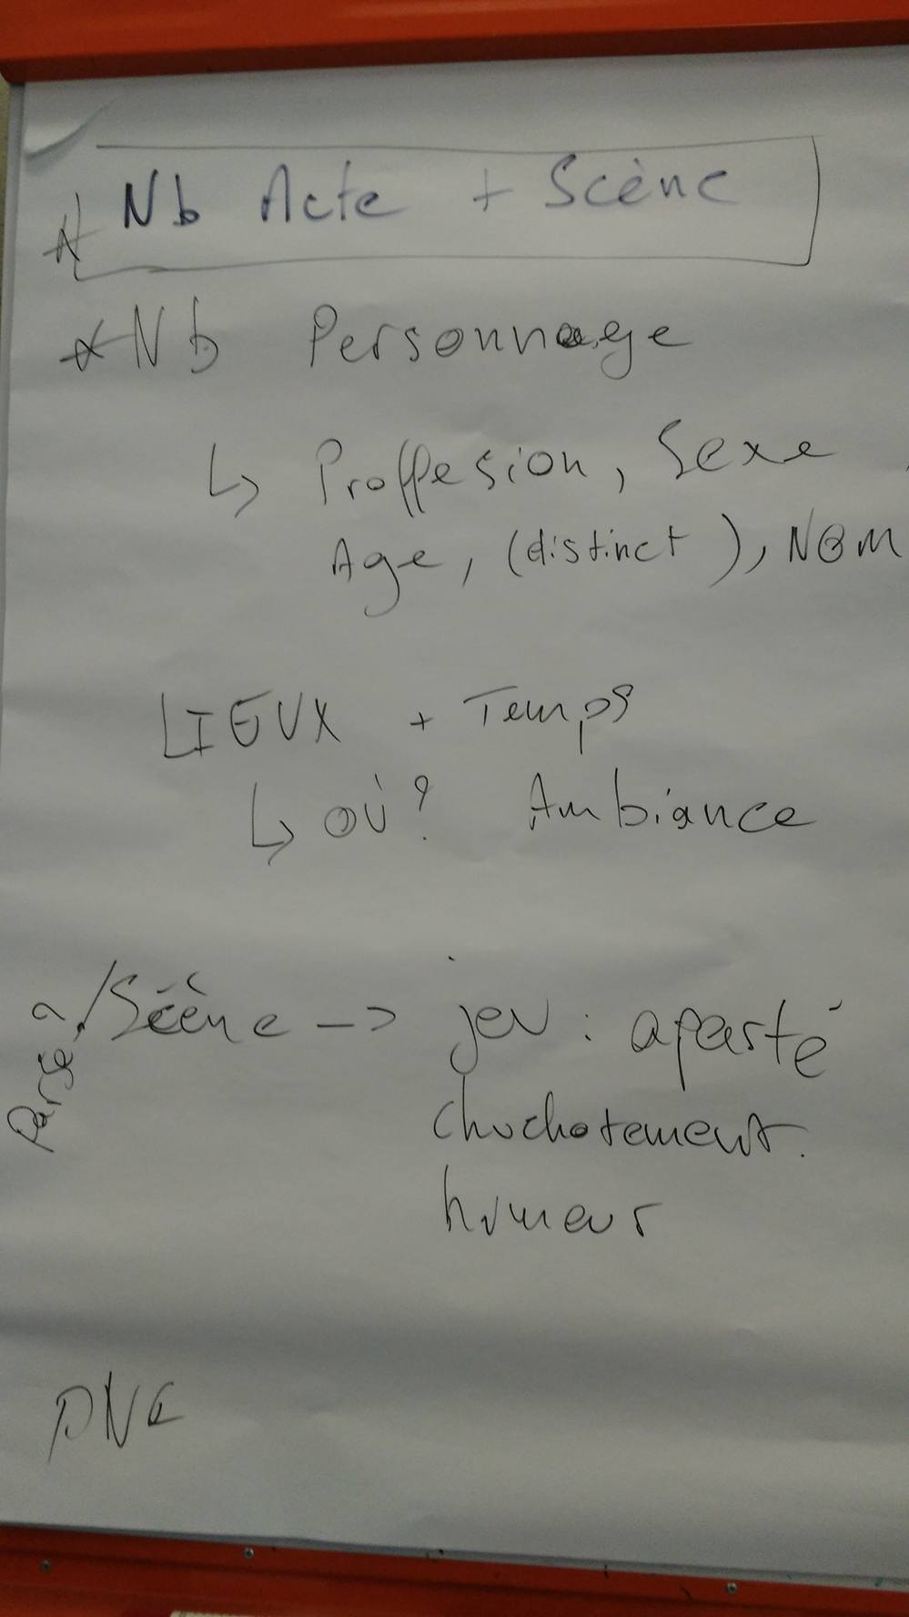

Objectifs :

Emilie sur les dessins

Rosalie sur le parsing du RTF pour le transformer en XML

William et Alexis sur l’animation

Restera à faire : l’interface utilisateur

15h :

Alexis passe sur le Parsing RTF avec Rosalie pour faciliter la récupération d’informations et d’exemples.

Une solution a été trouvée vers 23h.

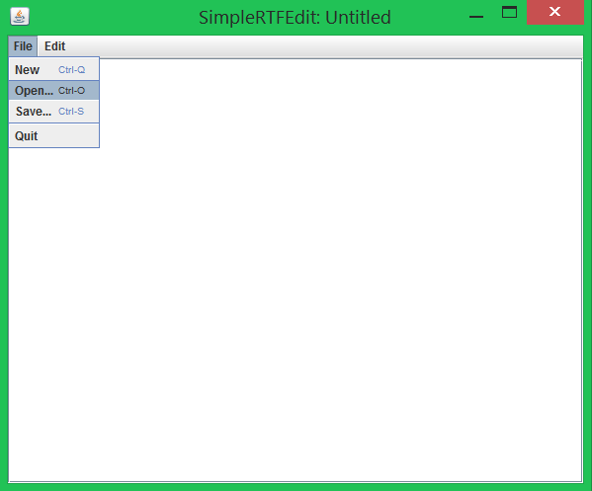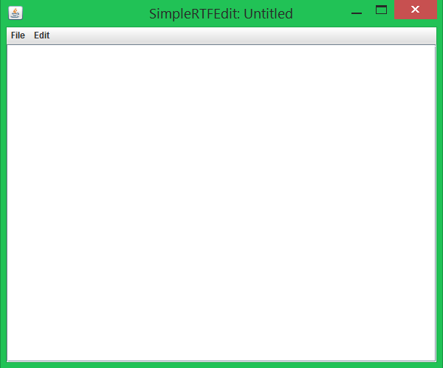

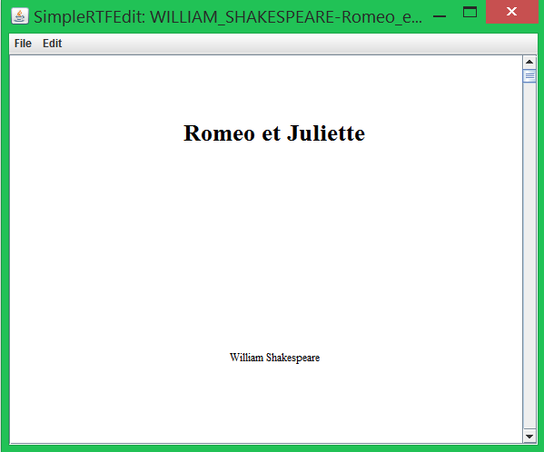

Cette solution permet de conserver la mise en page du format RTF.

La deuxième partie du problème a été de convertir ce fichier tout en conservant sa mise en page.

3h du matin :

Problème avec les JPanel qui ne vont pas où nous les plaçons.

## Avis sur l’épreuve :

**Alexis :** Sujet très intéressant qui sort quelque peu du contexte du jeu vidéo assez récurrent en informatique. Sinon l’ambiance est vraiment très sympa. Les participants ne manquent de rien. Une bonne organisation qui permet vraiment d’avoir de bonnes conditions de travail dans cette épreuve technique, psychologique, humaine et physique.

**William** : à part pendant les deux premières heures où je me suis occupé de l’architecture du logiciel, je me suis occupé de l’affichage et des animations (inexistantes finalement).

Après un début très compliqué pour gérer des affichages et des animations bateaux, j’ai commencé vers 15h à implémenter les différentes classes à afficher (Personnage, Scene, …). Tout le long de l’épreuve, je travaillais avec Emilie qui travaillait sur le dessin des personnages et des scènes.

Utiliser la bibliothèque Swing a été une grossière erreur de ma part. L’outil n’est absolument pas approprié à la conception et à la réalisation d’animations ou de jeux vidéo. Cependant, je justifie ce choix en disant que c’est la seule bibliothèque graphique que je connaisse en JAVA et que je pensais qu’il serait plus long d’apprendre à en utiliser une autre plus adaptée. Plutôt que de perdre du temps avec Swing, j’aurais dû prendre 2 ou 3h pour trouver une autre librairie.

A cause de ce mauvais choix, j’ai perdu plusieurs heure à tenter de faire des animations à partir des images qu’Emilie m’envoyait. Finalement l’idée de faire des animations a été abandonnée du au temps que cela prenait et de la complexité à les mettre en place.

Concernant le choix du sujet, il m’a semblé évident qu’en plus du fait qu’il soit intéressant car inattendu, la répartition du travail nous permettait de bien délimiter les taches de chacun pour éviter trop de conflits au niveau du code. C’est pourquoi dès le début nous avons clairement défini qu’elles seraient nos tâches.

9h du matin. L’absurdité de Swing nous empêche de placer correctement les personnages et d’afficher des tirades dans la TextBox. Nous « mergeons » le code et l’envoyons sur GitHub.

Mais si le projet se traduit par de l’agacement à cause de Swing, cette journée de code a été une super expérience qui s’est faite dans la bonne humeur. Je reviendrai très certainement l’année prochaine !!!  
  
 **Rosalie :**

Dès le départ je me suis lancée sur le parsing. Jusqu’à 14h, j’ai regardé les fichiers rtf pour identifier les informations qu’il serait intéressant de parser pour optimiser l’animation de la pièce.

Ensuite, j’ai été confrontée à des difficultés techniques avec Alexis concernant le parsing du rtf. On a essayé de résoudre ce problème, essentiel à la réalisation du défi, jusqu’à 3h. Ensuite, par dépit nous nous sommes tournés vers une autre solution. On a transformé une partie du texte en xml « en dur », ce qu’on avait essayé de faire avant. A partir de ce moment-là, la récupération des informations a pu recommencer. On a récupérer les informations du texte, notamment le nom des personnages et les répliques. Ces informations ont étés enregistrées dans une ArrayList qu’il faudrait parcourir pour afficher les dialogues.

Suite à ça, nous nous sommes penchés sur l’interface utilisateur permettant de rajouter des informations. La liste des personnages étant déjà récupérée, nous proposons à l’utilisateur de préciser un certain nombre de caractéristiques pour chaque personnage identifié (le sexe, la couleur de cheveux et la couleur de vêtement) afin de les générer après sur l’animation.

De manière globale, cette expérience était enrichissante même si nos déboires avec le parsing nous ont un peu frustrés. Il y a une très bonne ambiance et l’évènement est bien organisé. Par contre, c’est assez difficile d’enchaîner les 24h autant physiquement que moralement, notamment à cause de baisses de motivations en fonction des résultats et de la fatigue. Le bilan est malgré tout plutôt positif.

**Emilie :**

Pour animer simplement du théâtre, nous avons rapidement pris la décision de nous tourner vers quelque chose proche du théâtre de marionnette (type Guignol). Nous avons pris la décision de "générer" très simplement le "jeu d'acteur" grâce à des pantins entre le cartoon et les masques de théâtre japonais.

Je me suis occupée de la création de ces dessins ainsi que de ceux représentant la "scène". Nous voulions faire des animations simples (alterner deux images pour donner une impression de mouvement) mais nous n'avons pas réussi.

Nous avons défini les éléments important du générateur de pièce de théâtre, ensemble, dans les premières heures puis nous nous sommes rapidement réparti les tâches de manière à ce que nous puissions développer chacun de notre côté sans trop empiéter sur les domaines des autres.

J'ai plus particulièrement travaillé en collaboration avec William tout au long de ces 24h car nous nous occupions tout les deux de la génération des scènes de théâtre.

Ces 24h du code ont été une expérience intéressante. J'ai surtout appris qu'utiliser Swing est une fausse bonne idée. Concevoir des interface étant une des activités que je souhaite faire plus tard, je vais dès à présent me mettre à chercher des outils mieux adapté que celui-ci.